๕. อำนวยการ
๕.๑ การประชุมขับเคลื่อน ศปก. จำนวน ๒๐ ครั้ง
แสดงรายงานพอสังเขป
วันนี้ ( ๗ ต.ค. ๒๕๖๗) เวลา ๑๐.๐๐ น. พ.ต.ท.อริยะ วงค์จันทร์ รอง ผกก.(สอบสวน)สภ.หนองปลิง พร้อมเจ้าหน้าที่ที่เกี่ยวข้อง เข้าร่วมประชุมทางไกลผ่านจอภาพ(Video Conference) เรื่อง ขับเคลื่อนศูนย์ ศปอส.ภ.จว.นครสวรรค์ ครั้งที่ ๑/๖๘ ณ ศปก.สภ.หนองปลิง
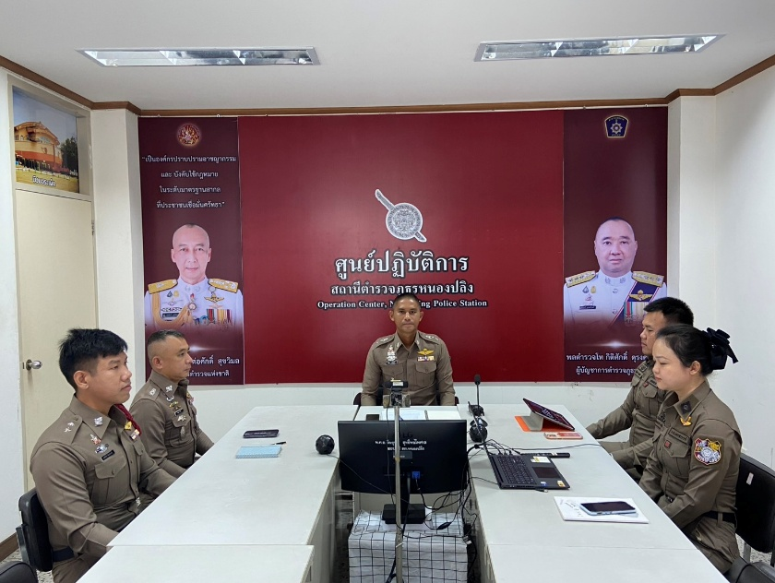

วันนี้ ( ๑๑ ต.ค. ๒๕๖๗) เวลา ๑๑.๐๐ นาฬิกา พ.ต.อ.วิริยะบัณฑิต สถิตสุวชาติ ผกก.สภ.หนองปลิง พร้อมเจ้าหน้าที่ที่เกี่ยวข้อง เข้าร่วมประชุมติดตามคดีที่ยังไม่แล้วเสร็จและเร่งคดีสืบสวนและสอบสวน ณ ศปก.สภ.หนองปลิง
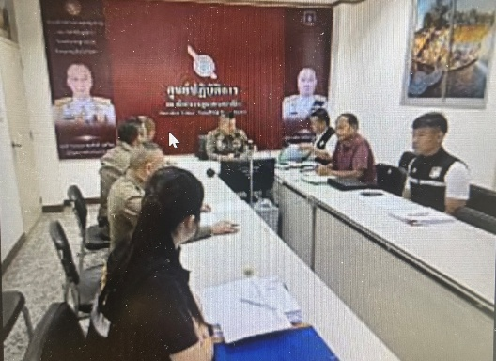
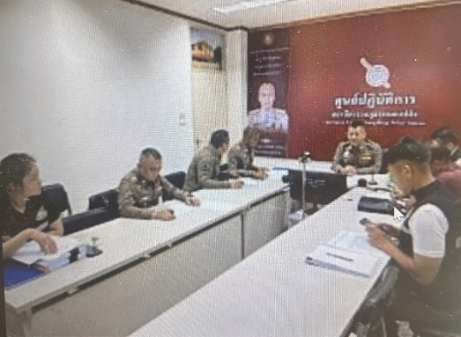

วันนี้ ( ๑๖ ตุลาคม ๒๕๖๗) เวลา ๐๙.๐๐ นาฬิกา พ.ต.ท.ธเนศร์ เนียมณรงค์ รอง ผกก.ป.สภ.หนองปลิง เข้าร่วมประชุมทางไกลผ่านจอภาพ(Video Conference) เรื่อง เรื่อง ติดตามสถานการณ์น้ำท่วมฯ ตร.ณ ศปก.สภ.หนองปลิง
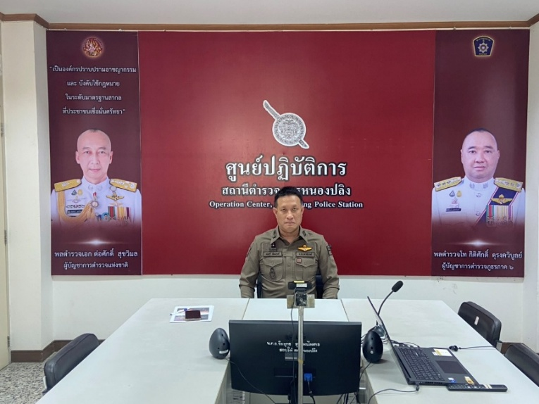

วันนี้ ( ๑๘ ต.ค. ๒๕๖๘) เวลา ๑๑.๐๐ น. พ.ต.ต.ธงชัย พัสสาริกรณ์ สวป.สภ.หนองปลิง พร้อมด้วย ร.ต.อ. สุนทร มั่นใจรอง สวป.สภ.หนองปลิง เข้าร่วมประชุมทางไกลผ่านจอภาพ(Video Conference) เรื่อง คณะทำงานป้องกันและปราบปรามการขับขี่รถโดยไม่คำนึงถึงความปลอดภัย หรือความเดือดร้อนของผู้อื่น เเข่งรถในทาง เเละความผิดที่เกี่ยวข้อง ครั้งที่ ๗/๒๕๖๗
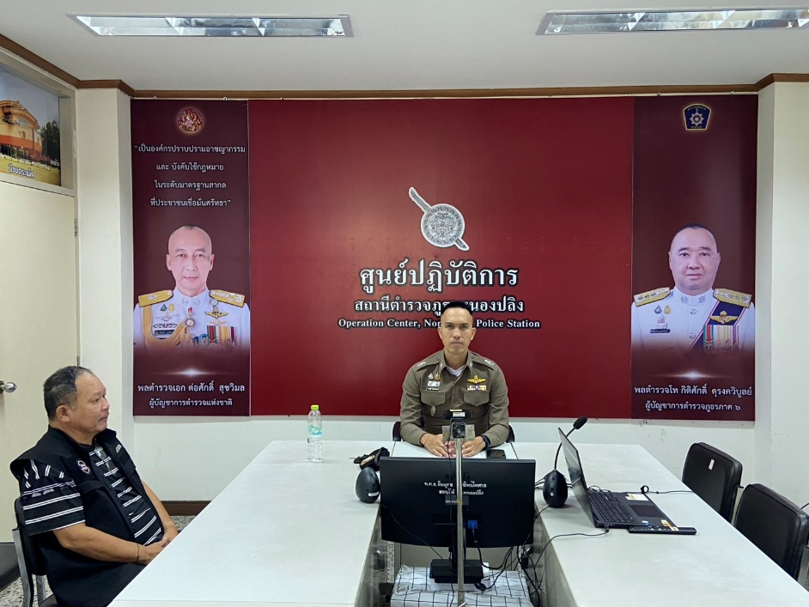

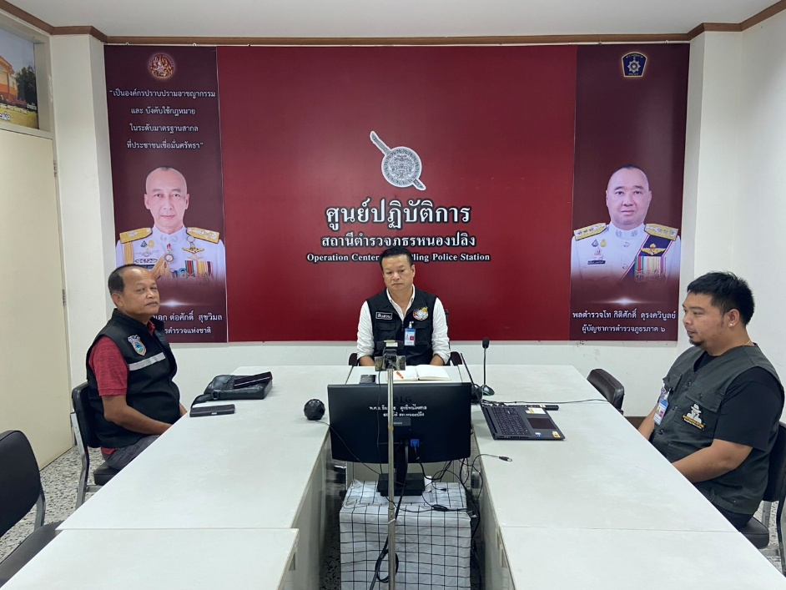
วันนี้ ( ๑๘ ต.ค. ๒๕๖๗) เวลา ๑๓.๓๐ นาฬิกา พ.ต.ท.ทวี ยาวิเศษ รอง ผกก.สส.สภ.หนองปลิง พร้อมด้วยเจ้าหน้าที่ที่มีส่วนเกี่ยวข้อง เข้าร่วมประชุมทางไกลผ่านจอภาพ(Video Conference) เรื่อง การประชุมเร่งรัดติดตามจับกุมจำเลยเเละผู้ต้องหาตามหมายจับ กรณีเหตุการณ์สลายการชุมนุม หน้า สภ.ตากใบ จว.นราธิวาสณ ศปก.สภ.หนองปลิง

๕.๒ หนังสือคำสั่งปฏิบัติหน้าที่ของข้าราชการตำรวจสถานีตำรวจภูธรหนองปลิง ๙ ฉบับ
แสดงรายงานพอสังเขป
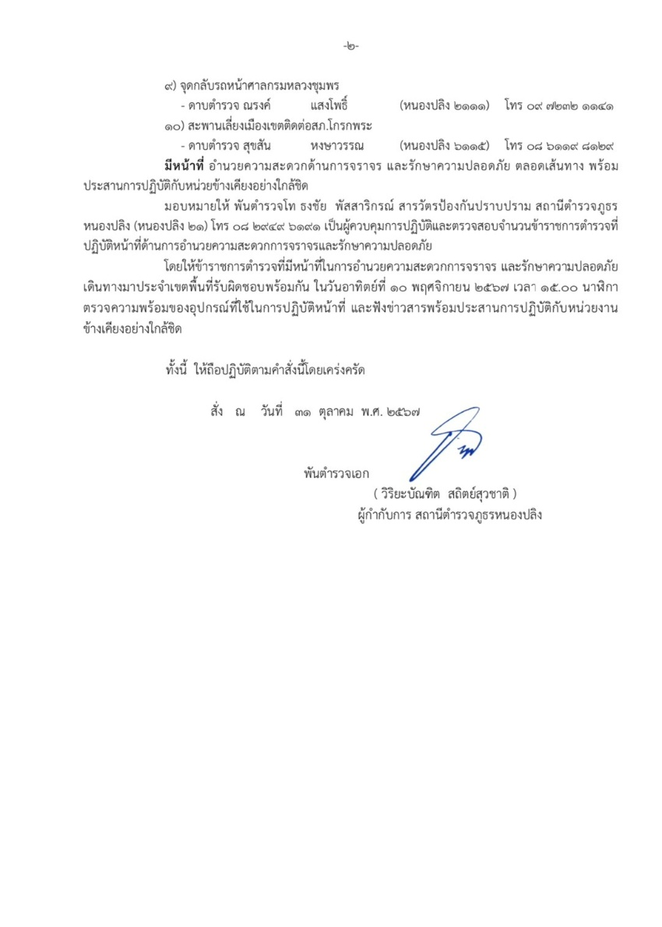
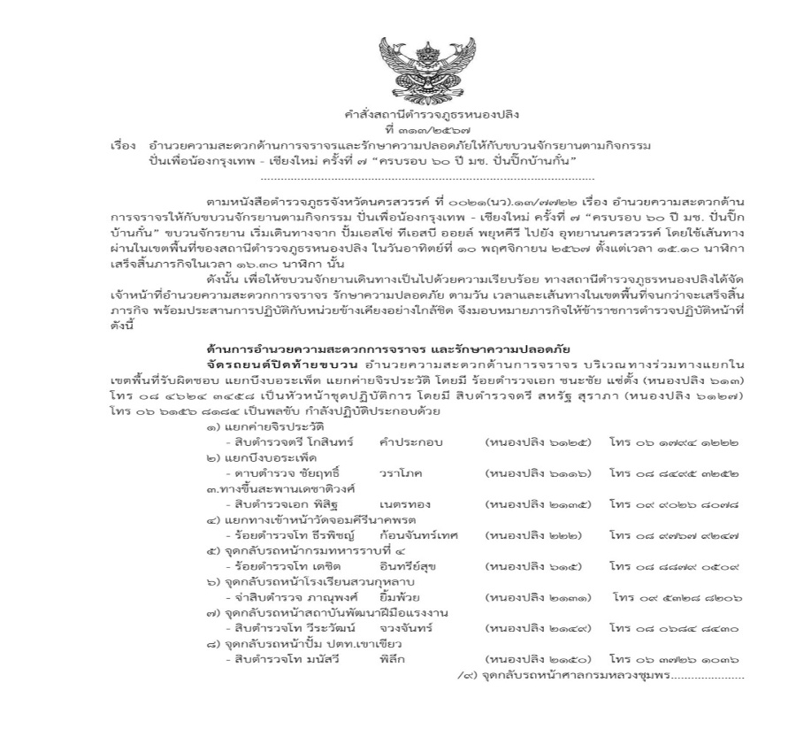
คำสั่งที่ ๓๑๓/๒๕๖๗ เรื่อง อำนวยความสะดวกด้านการจราจรให้กับขบวนจักรยานตามกิจกรรม ปั่นเพื่อน้องกรุงเทพ - เชียงใหม่ ครั้งที่ ๗ “ครบรอบ ๖๐ ปี มช. ปั่นปิ๊กบ้านกั๋น” ขบวนจักรยาน เริ่มเดินทางจาก ปั้มเอสโซ่ ทีเอสบี ออยล์ พยุหคีรี ไปยัง อุทยานนครสวรรค์ โดยใช้เส้นทางผ่านในเขตพื้นที่ของสถานีตำรวจภูธรหนองปลิง ในวันอาทิตย์ที่ ๑๐ พฤศจิกายน ๒๕๖๗ ตั้งแต่เวลา ๑๕.๑๐ นาฬิกา เสร็จสิ้นภารกิจในเวลา ๑๖.๓๐ นาฬิกา

